Порядок размещения файла с работой в анкете участника

Сочинение должно быть оформлено отдельным файлом в заархивированном виде. Порядок архивации изложен в инструкции. Формат архивированного файла может быть следующие: zip, rar, 7z.
- Установить текстовый курсор в ячейку таблицы, куда предполагается вставить заархивированный файл сочинения.
- Зайти в диалоговое окно «Объект». Для этого:
В MS Word 2007\2010
В группе «Вставка» в разделе «Текст» нажать на кнопку «Вставить объект» (рисунок 1).
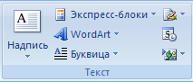

Рисунок 1– Кнопка «Вставить объект» в MS Word 2007\2010
- Откроется форма «Вставка объекта» (рисунок 2).
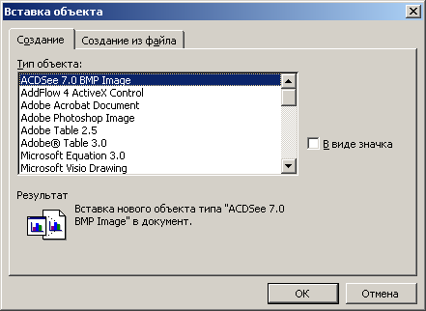

Рисунок 2 - Форма «Вставка объекта» для MS Word 2000\XP\2003\2007\2010
- В форме «Вставка объекта» необходимо перейти во вкладку «Создание из файла» при работе в среде MS Word 2000\XP\2003\2007\2010 (рисунок 2).
- Во вкладке «Создание из файла» с помощью кнопки «Обзор» необходимо указать путь к папке, в которой содержится файл приложения (рисунок 3)

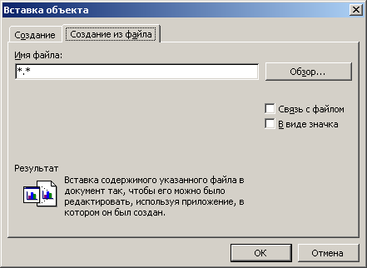

Рисунок 3 – Вкладка «Создание файла для MS Word 2000\XP\2003\2007\2010
- Установить галочку «В виде значка», если вы работаете в среде MS Word 2000\XP\2003\2007\2010 (рисунок 4).
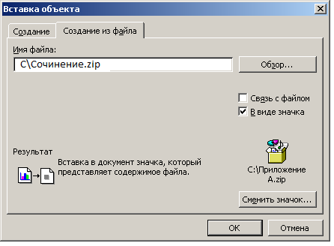

Рисунок 4 – Выбор режима отображения приложения в среде MS Word 2000\XP\2003\2007\2010
- Нажать кнопку «ОК». В результате заархивированный файл приложения импортируется в файл анкеты и будет представлен в шаблоне в виде значка (рисунок 5).
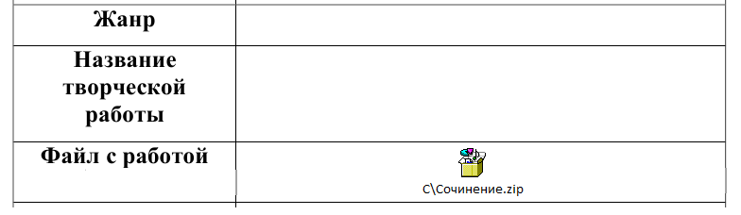

Рисунок 5 - Оформление анкеты участника
Открыть файл с работой можно, щелкнув двойным щелчком левой кнопкой мыши по значку.

